新版Web of Science带您开启高校科研新旅程

Web of Science是世界领先的引文数据库，该数据库拥有来自全球18,000多种高影响力的学术期刊、180,000多种会议论文、以及80,000多种学术书籍的多学科研究数据。通过可回溯至百年以上的丰富的文献资源以及超过十亿的引文网络。在任何领域，您都可以自信地检索并发现使该领域重大研究得以不断加强的完整的引文网络。

我校可用资源
Web of Science数据库链接地址：http://webofknowledge.com/WOS
访问内容包括SCIE，SSCI，AHCI，ESCI，CPCI，DII和MEDLINE。

SCIE数据库
SCIE/科学引文索引是一个聚焦自然科学领域的多学科综合数据库，目前收录了全球自然科学、工程技术、临床医学等领域内178个学科的9397种有影响力的学术刊物，数据可回溯至1900年。SCIE具备连接各种其它学术信息资源（学术会议录、专利、基因/蛋白质序列、生物科学信息、电子文献全文、期刊影响因子、图书馆馆藏信息系统、文献信息管理系统等）的能力，可以跟踪学术文献的被引用信息。

SSCI数据库
SSCI/社会科学引文索引是全球著名的社会科学领域引文索引数据库，目前收录了全球自然科学、工程技术、临床医学等领域内178个学科的9397种有影响力的学术刊物，数据可回溯至1900年。

AHCI数据库
AHCI艺术与人文索引是艺术与人文领域的引文索引数据库，目前收录了艺术与人文学科领域内28个学科领域中的1843种学术期刊，数据可回溯至1957年。

CPCI数据库
会议文献是国际学术交流的重要组成部分。新的理论、方案和一些重要的发现、发明等往往首先在会议上发布并交流。国际会议录引文索引（简称CPCI）汇集了世界上最著名的会议、座谈、研究会和专题讨论会的会议录资料，数据可回溯至1991年。CPCI数据库的文献来源包括专著、期刊、报告、学会协会或出版商的系列出版物以及预印本等。CPCI涵盖了科学与技术领域、社会科学、艺术与人文领域的所有学科，覆盖文献包括了英语和非英语文种。

DII数据库
DII数据库是专利检索工具。由DWPI和Patents Citation Index（专利引文索引, PCI）两个部分组成。收录来自全球超过50个专利授予机构的超过3,600万条基本发明专利与专利情报；数据回溯到1963年。提供全球收录最全面的专利引文信息，除US之外，PCI还包括WO, EP, JP, DE, GB的专利引文数据。

ESCI数据库
ESCI数据库包含了5,000多种期刊，旨在捕捉高影响力文献之外的自然科学、社会科学和人文学科领域的趋势与发展。科睿唯安编辑团队所遴选并评审的期刊通常会在全球得到相关领域的意见领袖、基金资助和评估机构的重视。

MEDLINE
美国国家医学图书馆（National Library of Medicine，简称NLM）最重要的书目数据库，全面覆盖了生物医学和生命科学、生物工程、公共卫生、临床护理和动植物科学等领域的期刊、报纸、杂志和简报的记录。

如何使用数据库
以2007年诺贝尔物理学奖获得课题“巨磁电阻效应“为例，利用Web of Science强大的检索和分析功能揭示研究课题的发展趋势，启发研究灵感。
下图中可以看到，Web of Science收录的“巨磁电阻效应“方面的文章共有12,437篇，其中，具有最高被引用次数的是法国国家科学研究中心（CNRS）的物理学家Albert Fert教授与1988年发表在《PHYSICAL REVIEW LETTERS》上的文章，共被引6,961次。
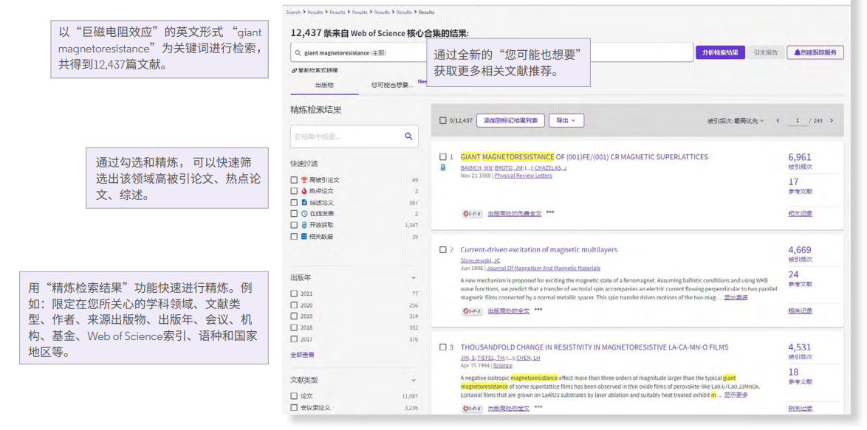
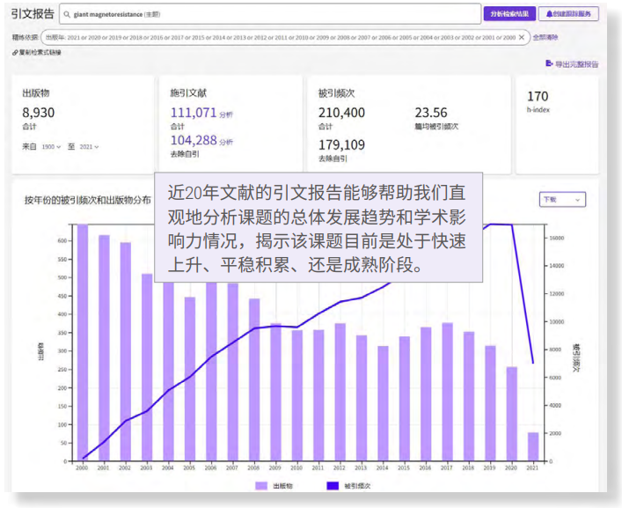
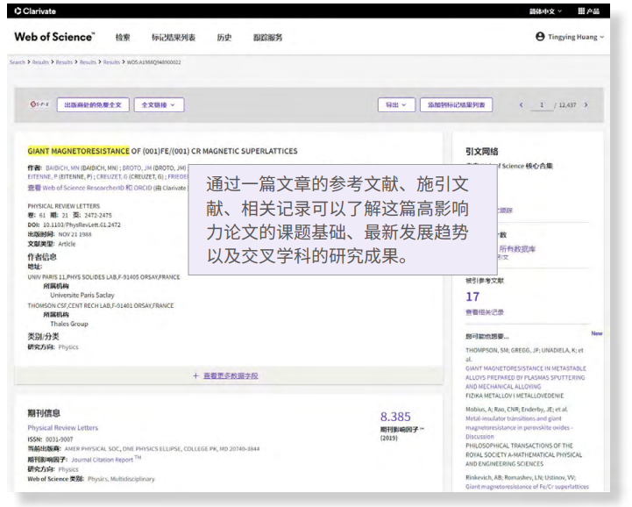

通过独特的引文检索，您可以用一篇文章、一篇会议文献、一个专利号、或 者一本著作的名字作为检索词，数百万条引文中查询到某篇科技文献被引用的详细情况，了解 引用这些文献的论文所做的研究工作。您还可以轻松的回溯某一研究文献的起源与历史，或者 追踪其最新的进展，及其对交叉学科和新学科的发展研究的重要参考价值，既可以越查越经 典，也可以越查越新，越查越深入。
您可以对检索结果进行多角度、可视化的全景分 析：用户可以将检索到的结果按作者、出版年份、 学科领域、研究机构、文献语种和期刊名称进行分 析，归纳总结出相关研究领域的发展趋势、某个特 定的课题都分布在哪些不同的学科中；有哪些相关 期刊供投稿时参考等等。通过多角度、全方位的深 入分析，可以从宏观层面揭示学科/课题的发展趋势 和现状。 您可以对文献的18个字段进行多角度分析：
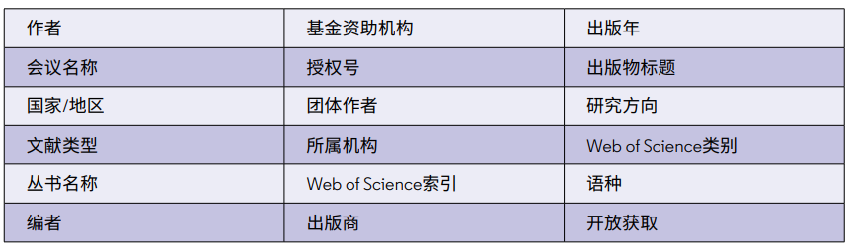
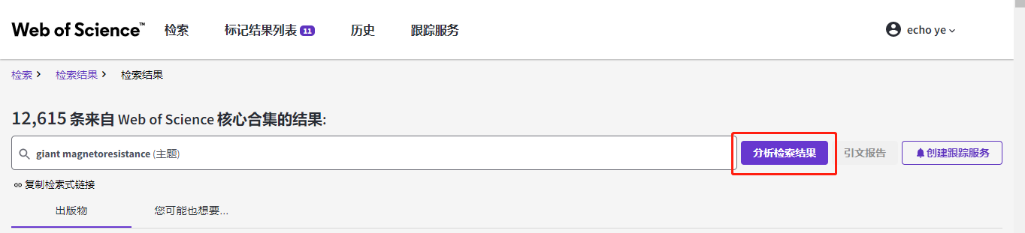
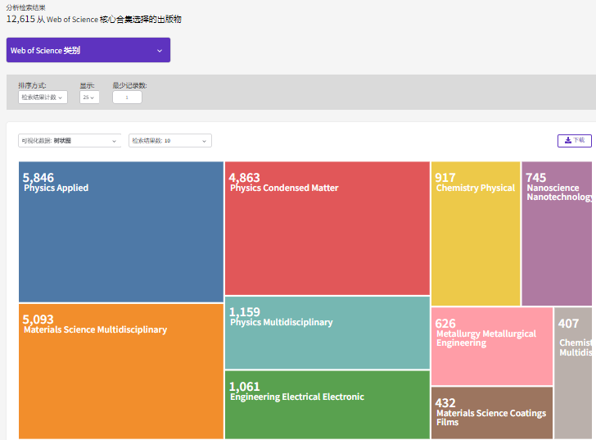

全新的Web of Science作者检索，支持通过作者姓 名或者使用作者的 Web of Science ResearcherID 或 ORCID ID 查找作者记录，查看个人学术档案，通过作者影响力射束图、出版物、引文网络、作者位 置、合作网络等信息全方位了解和展示学术成果及影响力。
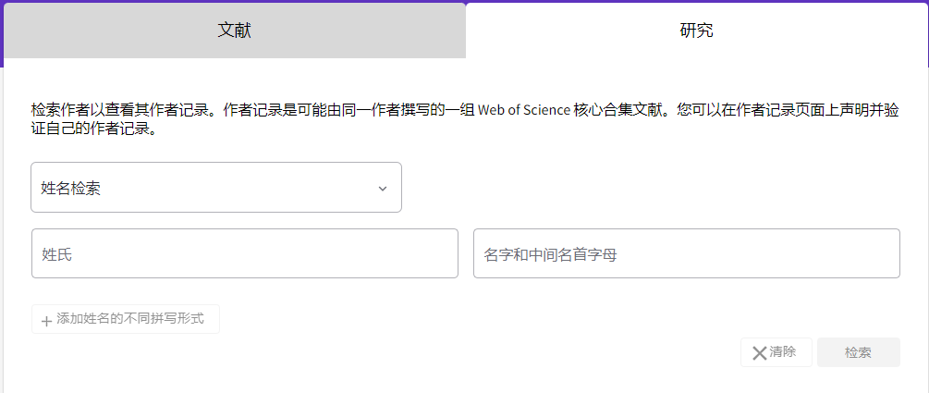
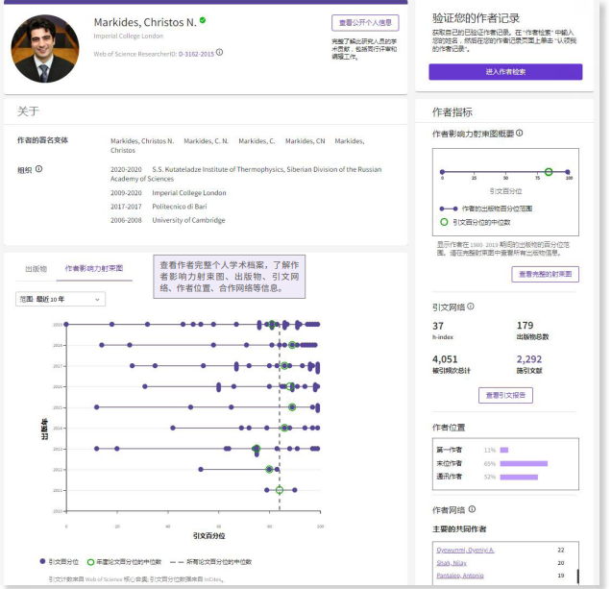

Web of Science 平台的所有用户都能够免费使用 EndNote Online文献管理和写作工具。EndNote Online能够方便的获取和管理来自于 Web of Science、PubMed、Ovid、以及全世界数百个图书馆OPAC系统中的学术资源。
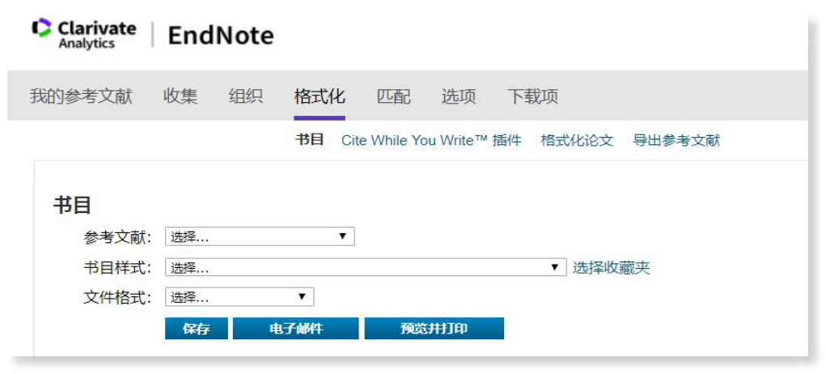
利用EndNote Online的“边写作边引用”（Cite While You Write™）插件，用户可以在Word文档中即时插入文中和文后参考文献。EndNote Online 提供4,100多种学术期刊的参考文献格式，能够使用户根 据投稿期刊的体例格式对论文的参考文献格式进行实时调整，大大节省了研究人员的时间。
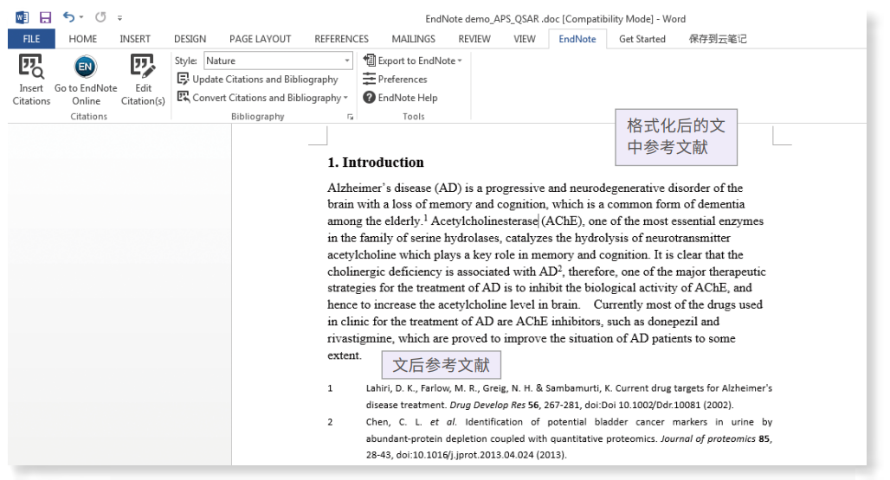

Web of Science作为全球权威的引文数据库，广泛收录了世界一流 的学术研究成果。其强大的分析功能，能够在快速锁定高影响力论文、发现国内外同行权威所关注的研究方向、揭示课题的发展趋势、选择合适的期刊进行投 稿等方面帮助研究人员更好地把握相关课题，寻求研 究的突破与创新点为科研人员建立了“检索―分析― 管理―写作”的创新型研究平台。
组稿：资源建设中心
审校：latin

